**Interactivo F13: Webquest**

**\*** Nombre del guión a que corresponde el ejercicio

MA_06_11_REC60

**DATOS DEL RECURSO**

**\*** Título del recurso (**65** caracteres máx.)

DIAGONALES DE UN POLIGONO

**\*** Descripción del recurso

Este recurso permite determinar el número de diagonales de un polígono

**\*** Palabras clave del recurso (separadas por comas ",")

Polígonos, diagonales, lados, vértices.

**\*** Tiempo estimado (minutos)

30

**\*** Acción didáctica (indicar sólo una)

|  |  |  |  |  |  |  |  |
| --- | --- | --- | --- | --- | --- | --- | --- |
| Exposición | **X** | Ejercitación |  | Preguntas con respuesta libre |  | Juegos |  |
| Estudio |  | Proyecto |  | Evaluación |  | Generador de actividades |  |

**\*** Competencia (indicar sólo una)

|  |  |  |  |
| --- | --- | --- | --- |
| … en comunicación lingüística |  | … matemática | **X** |
| … en el conocimiento y la interacción con el mundo físico |  | Tratamiento de la información y competencia digital |  |
| … social y ciudadana |  | … cultural y artística |  |
| … para aprender a aprender |  | Autonomía e iniciativa personal |  |

**\*** Tipo de Media (indicar sólo una)

|  |  |  |  |  |  |  |  |
| --- | --- | --- | --- | --- | --- | --- | --- |
| Secuencia de imágenes | **X** | Video |  | Animación |  | Interactivo |  |
| Actividad |  | Web |  | Mapa conceptual |  | Audio |  |
| Texto |  | Imagen |  | Documento |  |  |  |

**\*** Nivel del ejercicio, 1-Fácil, 2-Medio ó 3-Difícil

**FICHA DEL PROFESOR**

**Objetivo**

Este interactivo permite describe la forma como hallar las diagonales de un polígono.

**Propuesta**

**Durante la presentación**

Antes de la presentación se recomienda recordar y reforzar el concepto de **Diagonal,** trazar algunas de ellas con los polígonos más comunes en el cuaderno.

Con el apoyo del interactivo, el estudiante debe comprender la definición de una diagonal e intuir la forma de obtener el número de diagonales desde un vértice y el número total.

**Después de la presentación**

Sugiérale al estudiante que halle el número total de diagonales de los polígonos estudiados en la unidad con el fin de afianzar el correcto uso de la formula.

**FICHA DEL ALUMNO**

**DIAGONALES DE UN POLIGONO**

*Una diagonal es el segmento que une dos vértices no consecutivos.*

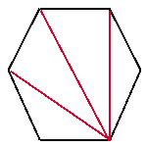

De acuerdo con el polígono se pueden hallar las diagonales desde un vértice y el total de ellas.

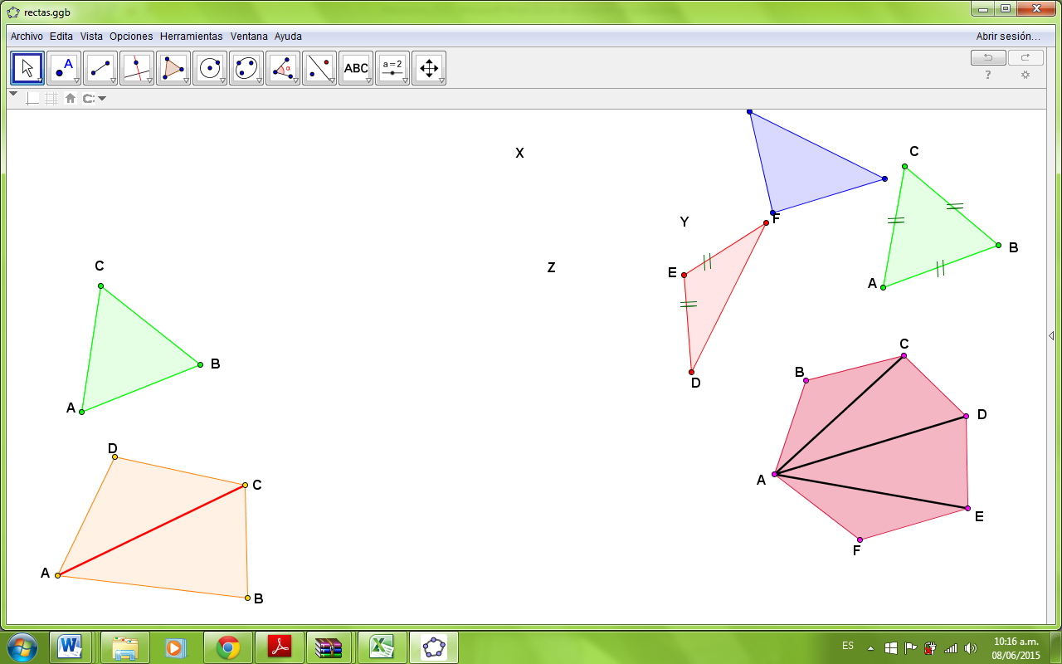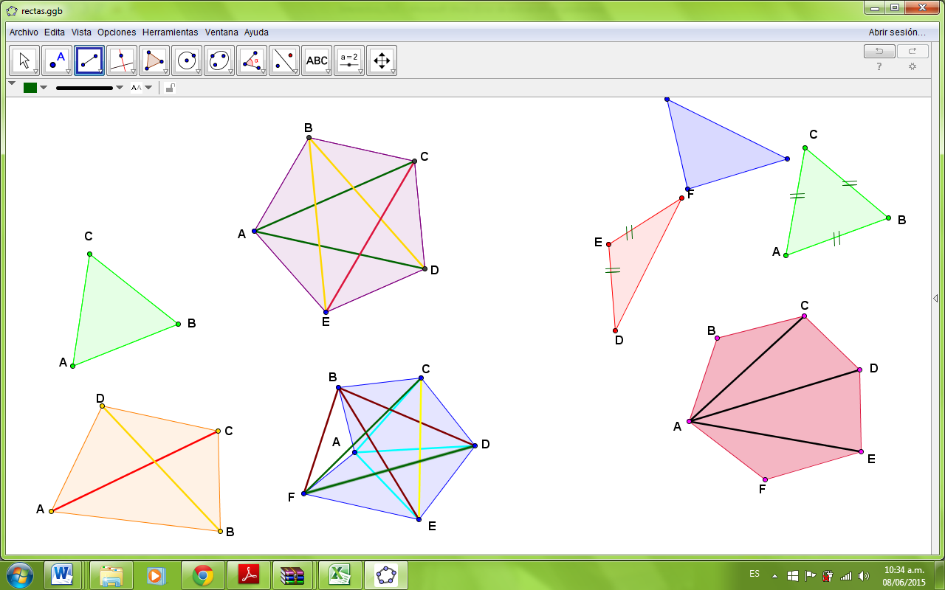 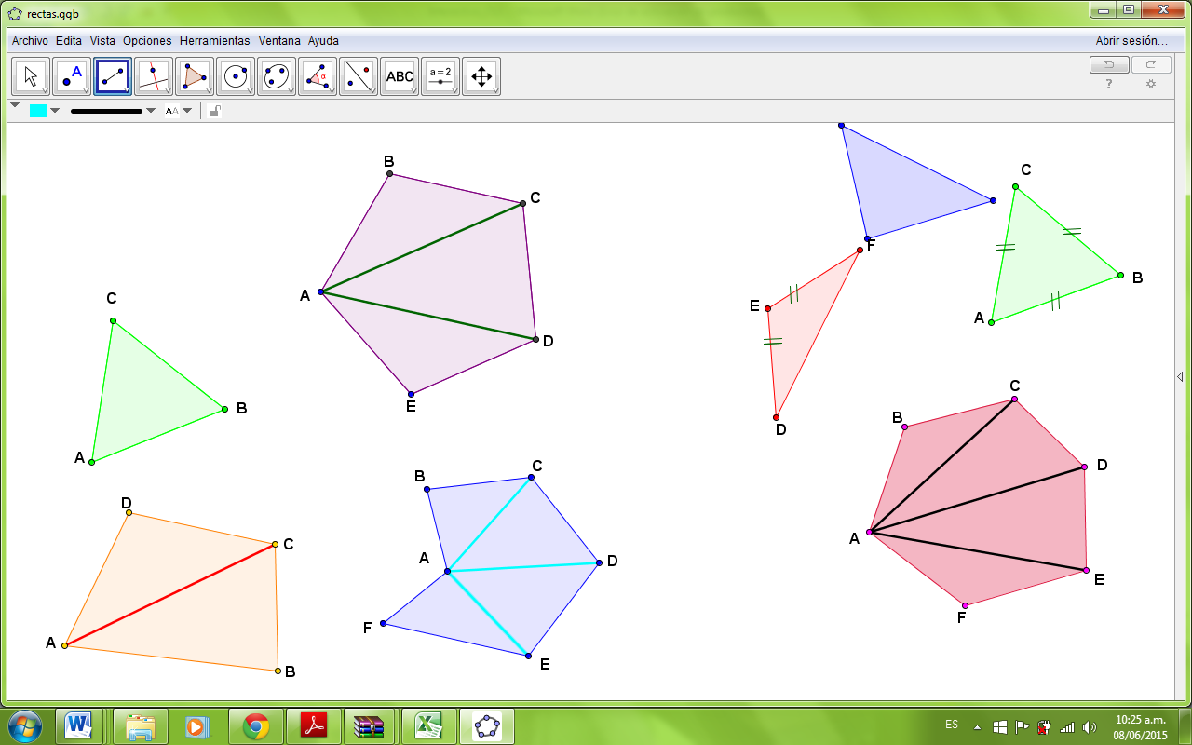

Observa la tabla

|  |  |  |
| --- | --- | --- |
| Polígono | **Diagonales desde un vértice** | Número total de Diagonales |
| Triángulo | 0 | 0 |
| Cuadrilátero | 1 | 2 |
| Pentágono | 2 | 5 |
| Hexágono | 3 | 9 |
| Heptágono | 4 | 14 |
| Octágono | 5 | 20 |
| n-gono | n – 3 | n(n-3)/2 |

Propiedad de las diagonales de un polígono

* El número de diagonales que se pueden trazar desde un vértice de un polígono de ***n*** lados es **n – 3**

El número total de diagonales que se pueden trazar en un polígono de **n** lados es

Ejemplo

Para hallar el número de diagonales de un Icoságono (polígono de20 lados) se reemplaza así:

* Diagonales desde un vértice → n – 3 = 20 – 3 = 17
* Total de diagonales →

**DATOS DEL INTERACTIVO**

**INTERACTIVO**

**\*** Número de pestañas del interactivo (**1, 2, 4, 6 u 8**) PARA CADA PESTAÑA DE ESTE INCISO COPIA EL SIGUIENTE BLOQUE *PESTAÑA #...*

6

**\*** Título (**65** caracteres máx.) COPIA EL TÍTULO DEL RECURSO PARA EL TÍTULO DEL INTERACTIVO AL MENOS QUE SEA DIFERENTE. RECUERDA EL TÍTULO NO DEBE REBASAR LOS 65 CARACTERES.

DIAGONALES DE UN POLIGONO

**\*** Instrucción (**68** caracteres máx.)

Reconocer el número total de diagonales de un polígono

**PESTAÑA** 1

**\*** Título de pestaña (**20** caracteres máximo)

Diagonales de un polígono

Si se pretende usar la pestaña 1 como portada del interactivo éste debe ser de tipo “Solo texto” que llevará solamente una foto PNG y su pie de foto correspondiente (ver ejemplo al final del documento).

**\*** Tipo de pestaña elija una opción:

|  |  |  |  |  |  |
| --- | --- | --- | --- | --- | --- |
| Texto con una imagen a la derecha |  | Texto con una imagen a la izquierda |  | **Solo texto** | **X** |
| Texto con dos imágenes a la derecha |  | Texto con dos imágenes a la izquierda |  |  |  |

Imagen PORTADA (borrar si no se ocupa):

**\*** Nombre de archivo Shutterstock o descripción de ilustración a crear

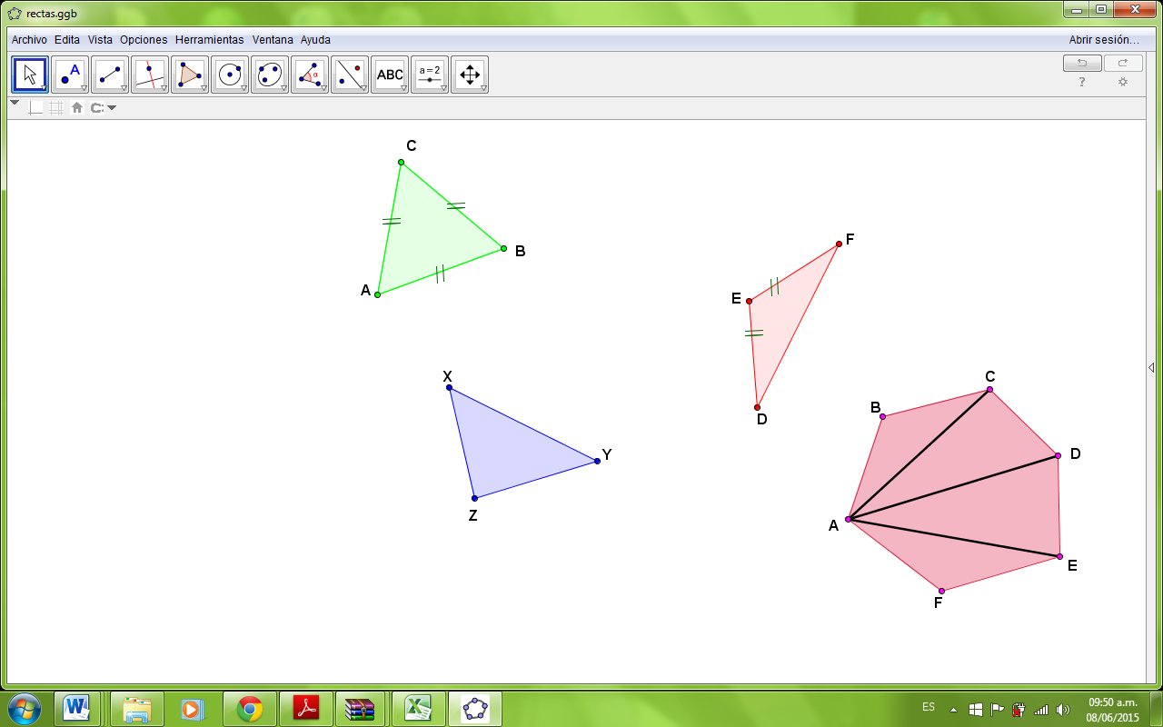

**\*** Nombre de archivo codificado (ejemplo, CI_S3_G1_REC10_F1.**PNG**)

OPCIONAL Pie de imagen 1 (**130** caracteres máx., se puede usar cursivas)

Imagen 1 (borrar si no se ocupa):

**\*** Nombre de archivo Shutterstock o descripción de ilustración a crear

**\*** Nombre de archivo codificado (ejemplo, CI_S3_G1_REC10_F1.**JPG**)

OPCIONAL Pie de imagen 1 (**130** caracteres máx., se puede usar cursivas)

Imagen 2 (borrar si no se ocupa):

**\*** Nombre de archivo Shutterstock o descripción de ilustración a crear

**\*** Nombre de archivo codificado (ejemplo, CI_S3_G1_REC10_F1.**JPG**)

OPCIONAL Pie de imagen 2 (**130** caracteres máx., se puede usar cursivas)

**\*** Texto

*Diagonal de un polígono*

**PESTAÑA** 2

**\*** Título de pestaña (**20** caracteres máximo)

Definición

Si se pretende usar la pestaña 1 como portada del interactivo éste debe ser de tipo “Solo texto” que llevará solamente una foto PNG y su pie de foto correspondiente (ver ejemplo al final del documento).

**\*** Tipo de pestaña elija una opción:

|  |  |  |  |  |  |
| --- | --- | --- | --- | --- | --- |
| Texto con una imagen a la derecha | **X** | Texto con una imagen a la izquierda |  | **Solo texto** |  |
| Texto con dos imágenes a la derecha |  | Texto con dos imágenes a la izquierda |  |  |  |

Imagen 1 (borrar si no se ocupa):

**\*** Nombre de archivo Shutterstock o descripción de ilustración a crear



**\*** Nombre de archivo codificado (ejemplo, CI_S3_G1_REC10_F1.**JPG**)

OPCIONAL Pie de imagen 1 (**130** caracteres máx., se puede usar cursivas)

***son diagonales***

**\*** Texto

*Una diagonal es el segmento que une dos vértices no consecutivos.*

**PESTAÑA** 3

**\*** Título de pestaña (**20** caracteres máximo)

Diagonal desde un vértice

Si se pretende usar la pestaña 1 como portada del interactivo éste debe ser de tipo “Solo texto” que llevará solamente una foto PNG y su pie de foto correspondiente (ver ejemplo al final del documento).

**\*** Tipo de pestaña elija una opción:

|  |  |  |  |  |  |
| --- | --- | --- | --- | --- | --- |
| Texto con una imagen a la derecha |  | Texto con una imagen a la izquierda |  | **Solo texto** |  |
| Texto con dos imágenes a la derecha |  | Texto con dos imágenes a la izquierda | X |  |  |

Imagen 1 (borrar si no se ocupa):

**\*** Nombre de archivo Shutterstock o descripción de ilustración a crear



**\*** Nombre de archivo codificado (ejemplo, CI_S3_G1_REC10_F1.**JPG**)

OPCIONAL Pie de imagen 1 (**130** caracteres máx., se puede usar cursivas)

*Un triángulo no tiene diagonales*

Imagen 2 (borrar si no se ocupa):

**\*** Nombre de archivo Shutterstock o descripción de ilustración a crear



**\*** Nombre de archivo codificado (ejemplo, CI_S3_G1_REC10_F1.**JPG**)

OPCIONAL Pie de imagen 2 (**130** caracteres máx., se puede usar cursivas)

**\*** Texto

*En un triángulo no se pueden trazar diagonales.*

*En un cuadrilátero se puede trazar* ***una*** *diagonal.*

*En un pentágono se puede trazar* ***dos*** *diagonales.*

*En un Hexágono se puede trazar* ***tres*** *diagonales.*

**PESTAÑA** 4

**\*** Título de pestaña (**20** caracteres máximo)

Total de diagonales

Si se pretende usar la pestaña 1 como portada del interactivo éste debe ser de tipo “Solo texto” que llevará solamente una foto PNG y su pie de foto correspondiente (ver ejemplo al final del documento).

**\*** Tipo de pestaña elija una opción:

|  |  |  |  |  |  |
| --- | --- | --- | --- | --- | --- |
| Texto con una imagen a la derecha |  | Texto con una imagen a la izquierda |  | **Solo texto** |  |
| Texto con dos imágenes a la derecha | **X** | Texto con dos imágenes a la izquierda |  |  |  |

Imagen 1 (borrar si no se ocupa):

**\*** Nombre de archivo Shutterstock o descripción de ilustración a crear



**\*** Nombre de archivo codificado (ejemplo, CI_S3_G1_REC10_F1.**JPG**)

OPCIONAL Pie de imagen 1 (**130** caracteres máx., se puede usar cursivas)

Imagen 2 (borrar si no se ocupa):

**\*** Nombre de archivo Shutterstock o descripción de ilustración a crear



**\*** Nombre de archivo codificado (ejemplo, CI_S3_G1_REC10_F1.**JPG**)

OPCIONAL Pie de imagen 2 (**130** caracteres máx., se puede usar cursivas)

**\*** Texto

*En un triángulo no se pueden trazar diagonales.*

*En un cuadrilátero se puede trazar* ***dos*** *diagonales en total.*

*En un pentágono se puede trazar* ***cinco*** *diagonales en total.*

*En un Hexágono se puede trazar* ***nueve*** *diagonales en total.*

**PESTAÑA** 5

**\*** Título de pestaña (**20** caracteres máximo)

Propiedad de las diagonales

Si se pretende usar la pestaña 1 como portada del interactivo éste debe ser de tipo “Solo texto” que llevará solamente una foto PNG y su pie de foto correspondiente (ver ejemplo al final del documento).

**\*** Tipo de pestaña elija una opción:

|  |  |  |  |  |  |
| --- | --- | --- | --- | --- | --- |
| Texto con una imagen a la derecha |  | Texto con una imagen a la izquierda | **X** | **Solo texto** |  |
| Texto con dos imágenes a la derecha |  | Texto con dos imágenes a la izquierda |  |  |  |

Imagen 1 (borrar si no se ocupa):

**\*** Nombre de archivo Shutterstock o descripción de ilustración a crear

|  |  |  |
| --- | --- | --- |
| Polígono | **Diagonales desde un vértice** | Número total de Diagonales |
| Triángulo | 0 | 0 |
| Cuadrilátero | 1 | 2 |
| Pentágono | 2 | 5 |
| Hexágono | 3 | 9 |
| Heptágono | 4 | 14 |
| Octágono | 5 | 20 |
| n-gono | n – 3 | n(n-3)/2 |

**\*** Nombre de archivo codificado (ejemplo, CI_S3_G1_REC10_F1.**JPG**)

OPCIONAL Pie de imagen 1 (**130** caracteres máx., se puede usar cursivas)

**\*** Texto

* *Para hallar el número de diagonales desde un vértice se debe restar el número de lados del polígono y tres*

***n – 3***

* *Para hallar el número total de diagonales se debe hallar el número de diagonales desde un vértice, multiplicarlo por el número de lados del polígono y dividir entre dos.*

**PESTAÑA** 6

**\*** Título de pestaña (**20** caracteres máximo)

Ejemplos

Si se pretende usar la pestaña 1 como portada del interactivo éste debe ser de tipo “Solo texto” que llevará solamente una foto PNG y su pie de foto correspondiente (ver ejemplo al final del documento).

**\*** Tipo de pestaña elija una opción:

|  |  |  |  |  |  |
| --- | --- | --- | --- | --- | --- |
| Texto con una imagen a la derecha |  | Texto con una imagen a la izquierda |  | **Solo texto** |  |
| Texto con dos imágenes a la derecha | **X** | Texto con dos imágenes a la izquierda |  |  |  |

Imagen 1 (borrar si no se ocupa):

**\*** Nombre de archivo Shutterstock o descripción de ilustración a crear

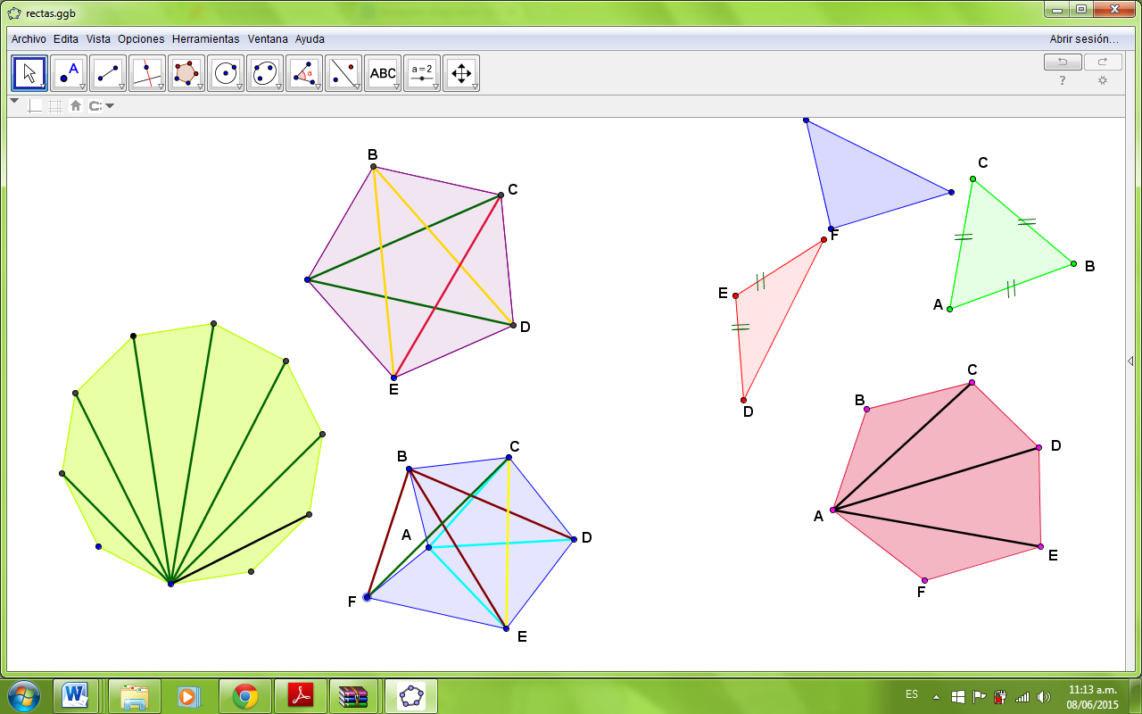

**\*** Nombre de archivo codificado (ejemplo, CI_S3_G1_REC10_F1.**JPG**)

OPCIONAL Pie de imagen 1 (**130** caracteres máx., se puede usar cursivas)

7 diagonales desde un vértice

Imagen 2 (borrar si no se ocupa):

**\*** Nombre de archivo Shutterstock o descripción de ilustración a crear

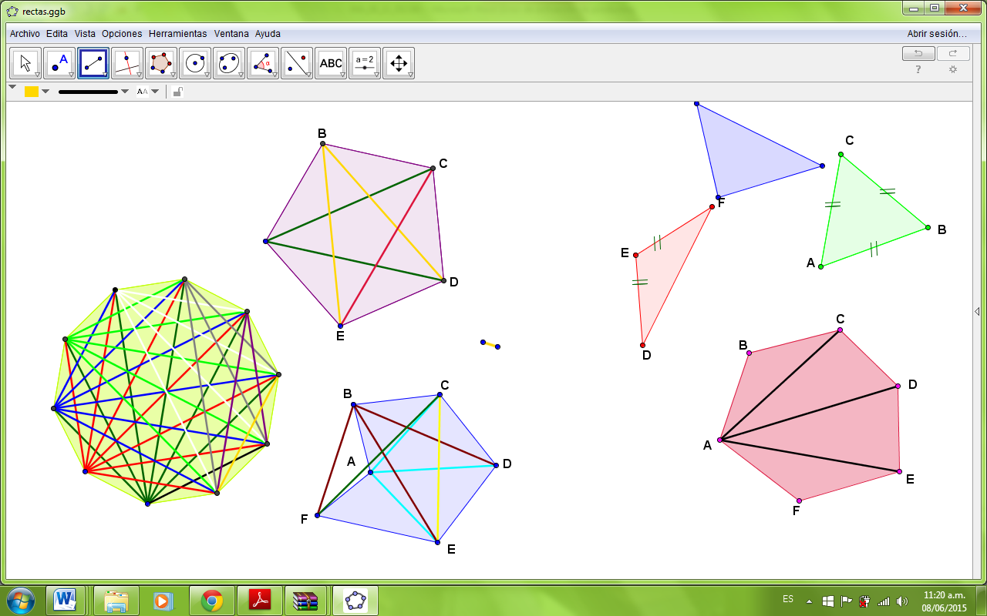

**\*** Nombre de archivo codificado (ejemplo, CI_S3_G1_REC10_F1.**JPG**)

OPCIONAL Pie de imagen 2 (**130** caracteres máx., se puede usar cursivas)

35 diagonales en total

**\*** Texto

* *Para hallar el número de diagonales desde un vértice de un decágono, se reemplaza así*

***n – 3 = 10 – 3 = 7***

* *Para hallar el número total de diagonales de un decágono se reemplaza así:*

